# **Bài tập xPath Buổi 10**

**(Học viên áp dụng các hàm, cấu trúc xPath đã học trong buổi 10)**

***Bài 1: vào trang*** [***https://alada.vn/tai-khoan/dang-ky.html***](https://alada.vn/tai-khoan/dang-ky.html)

1. ***Tìm xPath các element trên trang đăng ký và fill vào bảng sau***

| ***Tên element (tự đặt tên)*** | ***xPath*** | ***Note*** |
| --- | --- | --- |
| ***textHoVaTen*** | ***//input[@placeholder='Nhập họ và tên']*** |  |
| ***textEmail*** | ***//input[@id='txtEmail']*** |  |
| ***textNhapLaiEmail*** | ***//input[@id='txtCEmail']*** |  |
| ***textMatKhau*** | ***//input[@id='txtPassword']*** |  |
| ***textNhapLaiMatKhau*** | ***//input[@name='txtCPassword']*** |  |
| ***Chinhsach*** | ***//a[text()='chính sách']*** |  |
| ***Thoathuansudung*** | ***//a[text()='thỏa thuận sử dụng']*** |  |
| ***Button Dangky*** | ***//button[@type='submit']*** |  |

1. ***Vào trang chỉnh sửa thông tin***

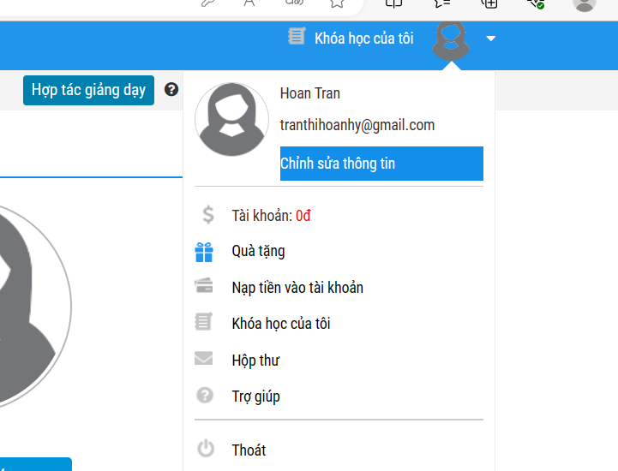***Sau đó tìm xPath các element trên trang Thông tin cá nhân và fill vào bảng sau***

| ***Tên element (tự đặt tên)*** | ***xPath*** | ***Note*** |
| --- | --- | --- |
| ***textHo*** | ***//input[@name='member_lastname']*** |  |
| ***textTen*** | ***//input[@name='member_firstname']*** |  |
| ***checkGioiTinh*** | ***//input[@type='radio' and @checked = 'checked']*** |  |
| ***dateNgaySinh*** | ***//input[@name= 'member_birthday']*** |  |
| ***dropdownTinhTP*** | ***//select[@name= 'txtCity']*** |  |
| ***textDienThoai*** | ***//input[@name= 'member_tel']*** |  |
| ***textDiaChi*** | ***//input[@id= 'member_address']*** |  |
| ***textCongTy*** | ***//input[@id= 'member_company']*** |  |
| ***button LuuThongTin*** | ***//button[text()='Lưu thông tin']*** |  |

***Bài 2: vào trang***

[***https://demo.seleniumeasy.com/basic-checkbox-demo.html***](https://demo.seleniumeasy.com/basic-checkbox-demo.html)

***Ở left menu -> click vào Input form -> click vào Radio Button Demo và tìm xPath của các elements được khoanh tròn trong ảnh sau, điền xPath vào bảng.***

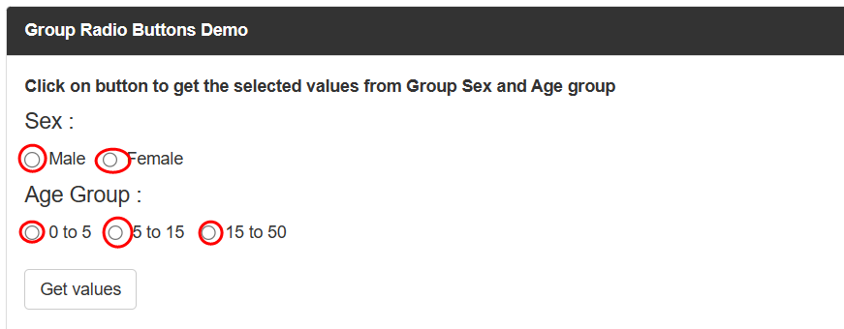

| ***Tên element (tự đặt tên)*** | ***xPath*** | ***Note*** |
| --- | --- | --- |
| ***rdoMale*** | ***//input[@value='Male' and @name='optradio']*** |  |
| ***rdoFemale*** | ***//input[@value='Female' and @name='optradio']*** |  |
| ***rdo 0 to 5*** | ***//input[@value='0 - 5' and @name='ageGroup']*** |  |
| ***rdo 5 to 15*** | ***//input[@value='5 - 15' and @name='ageGroup']*** |  |
| ***rdo 15 to 50*** | ***//input[@value='15 - 50' and @name='ageGroup']*** |  |

***Bài 3: vào trang*** [***https://rise.fairsketch.com/events***](https://rise.fairsketch.com/events) ***và tìm locator của element 2 đặt tên testEvent sao cho có sự liên quan: element 2 nằm trong element 1. (Áp dụng cho việc xác nhận rằng event nào đó sau khi tạo sẽ thuộc một ngày nào đó)***

| ***Tên element*** | ***xPath*** | ***Note*** |
| --- | --- | --- |
| ***testEvent*** | ***//span[text()=' Meeting with John Smith']/ancestor::td[@data-date='2024-08-07']*** |  |

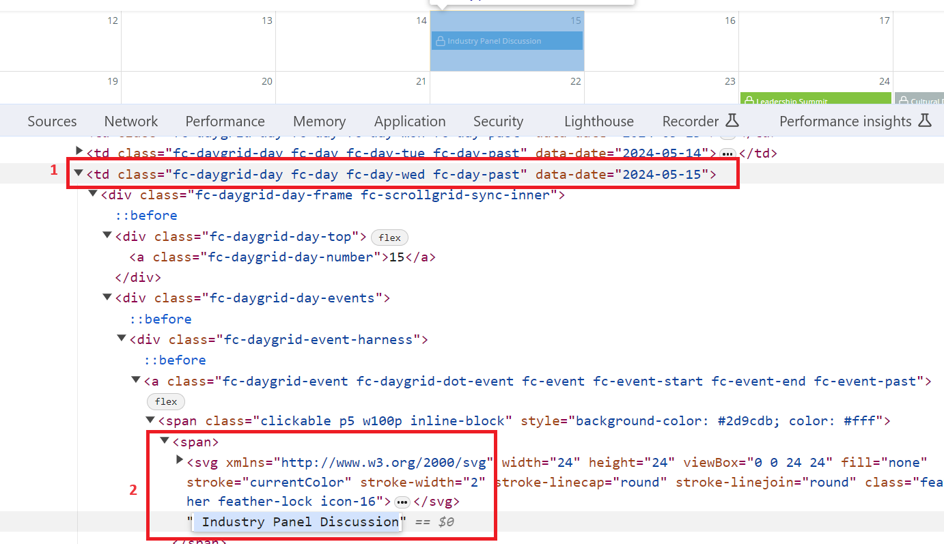

***Các bạn đẩy file lên github sau khi làm xong nhé !***